**CENTRUL ŞCOLAR PENTRU EDUCAŢIE INCLUZIVĂ „CONSTANTIN PUFAN” TIMIŞOARA**

**UNITATE DIN SISTEMUL DE ÎNVĂŢĂMÂNT SPECIAL**

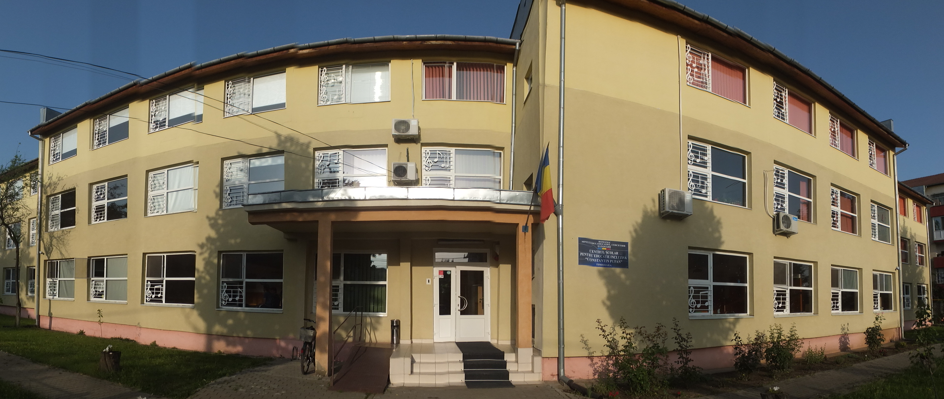

**BAZA MATERIALĂ:**

* sală de stimulare polisenzorială
* cabinete pentru stimulare auditivă şi logopedie
* sală kinetoterapie
* sală şi teren de sport
* club destinat petrecerii timpului liber şi activităţilor distractive
* sală cu instrumente muzicale pentru meloterapie
* sală cu calculatoare conectate la internet
* săli de clasă dotate cu videoproiector
* sală de conferinţe
* cabinet medical
* cabinet stomatologic

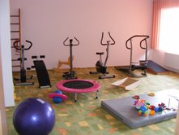

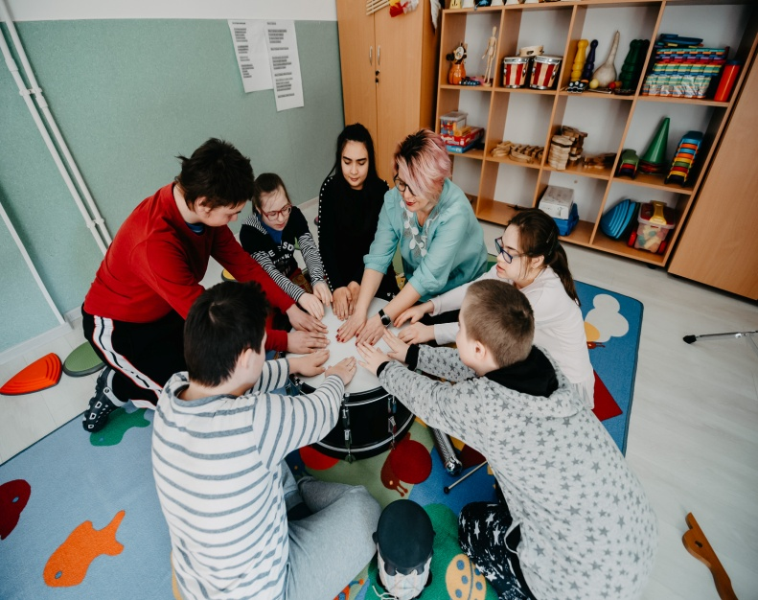

**CONTACT**

Strada Bucegi, Nr. 2, Tel. 0256 224 401

Fax 0256 295 827

**Email :** **constantin_pufan@yahoo.com**

https://www.cseiconstantinpufan.ro

**NE ADRESĂM:**

* copiilor cu deficienţe de auz protezaţi auditiv/cu implant cohlear
* copiilor intre 0-3 ani cu deficienţe senzoriale multiple (intervenţie timpurie)
* copiilor cu deficienţe uşoare, medii, grave şi asociate
* familiilor copiilor cu deficienţe de auz şi deficienţe grave şi asociate

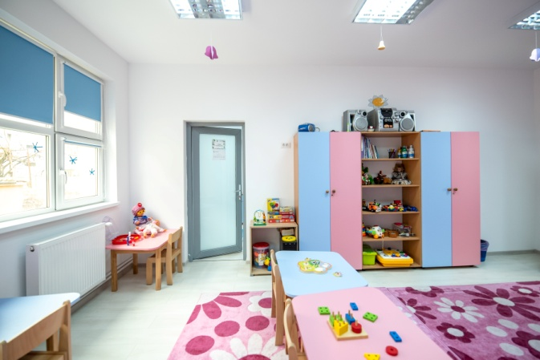

**SERVICII SPECIFICE:**

* intervenţie timpurie pentru copiii cu tulburări de dezvoltare
* logopedie
* antrenament auditiv
* evaluare psihologică, diagnoză, intervenţie terapeutică
* adaptare curriculară
* kinetoterapie
* asistenţă medicală
* asistenţă socială
* consilierea părinţilor
* transport asigurat
* masă gratuită
* internat pentru copiii care nu au domiciliul în Timişoara

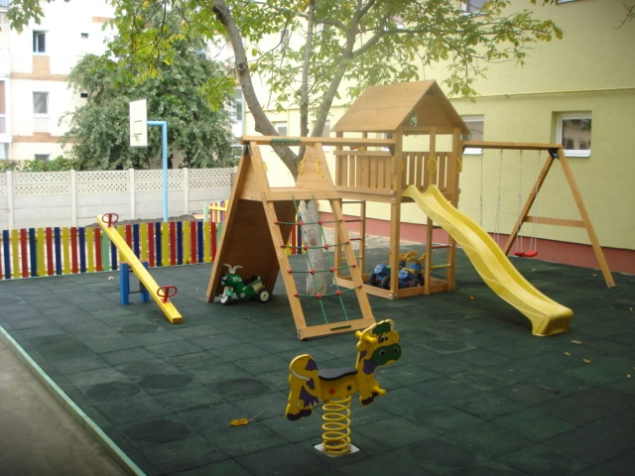

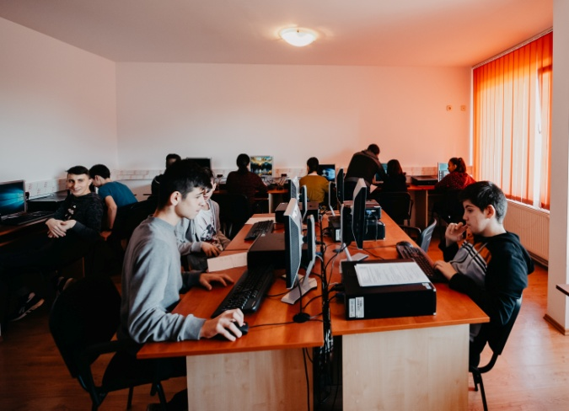

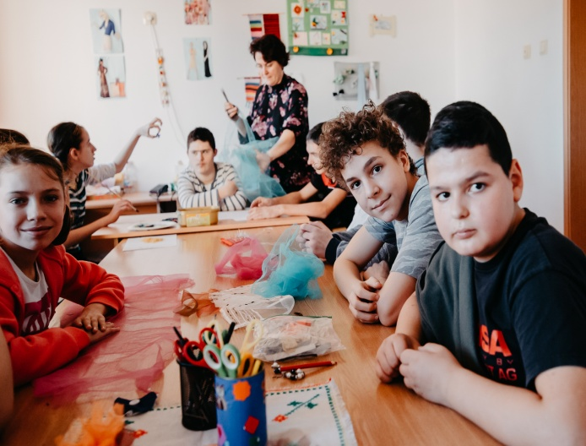

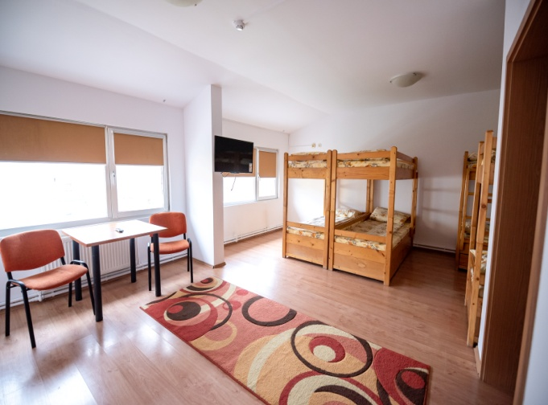

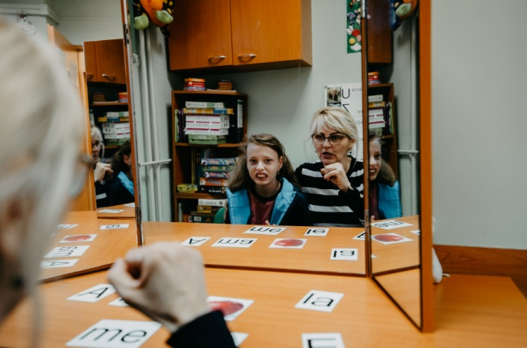

**ECHIPA DE SPECIALIŞTI:**

* profesori psihopedagogi
* psihologi
* profesori pe discipline
* învăţători
* profesori educatori
* educatoare
* kinetoterapeut
* instructori pentru educaţie
* asistent social
* medici şi asistente medicale

